Отчет по лабораторной работе
Построение ER-диаграммы с использованием графического редактора
Цель работы: Разработка ER–модели предметной области.
Проектируемая система должна: хранить информацию о клиентах, продажах и товарах
Печатать расписание для каждой группы, списки групп, результаты экзаменов.
Клиенты, товары, продажи, производитель, накладная - явные кандидаты на сущность.
Связи между сущностями:
«Каждый клиент может получить накладную», «каждая накладная должна выписываться на клиента»
«Каждая накладная должна содержать продажи», «каждая продажа должна принадлежать к накладной»
«Каждая продажа должна содержать товары», «каждые товары должны находится в продажах»
«Каждые товары должны создаваться производителем», «производитель может создавать товары»
Атрибуты сущностей:
- Атрибутами клиента могут быть юридическое или физическое лицо, ФИО, адрес, телефон, адрес выставления счѐта, вид и номер карточки, факс.
- Атрибутами накладной могут быть ФИО, телефон, необходимость доставки, стоимость и тип доставки, адрес доставки, продажи.
- Атрибутами продаж могут быть наименования, модели (марки) и серийные номера товаров, поставка из магазина или со склада, количество и общая стоимость товаров, размер скидки, тип скидки, форма оплаты (наличными, оплата счѐта, по карточке)
- Атрибутами товаров могут быть категория, модель, цена, количество в магазине и на
складе, производитель.
- Атрибутами производителя могут быть название производителя, адрес производителя
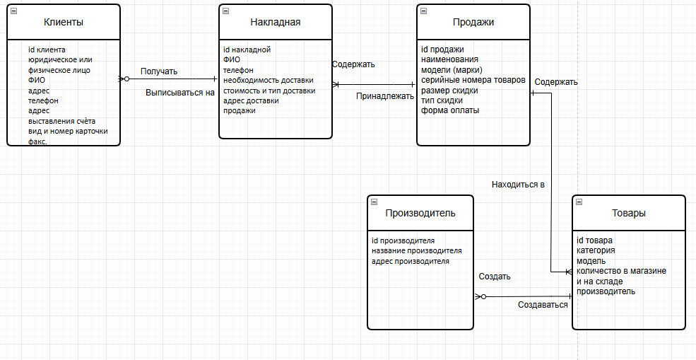
Концептуальная ER-диаграмма
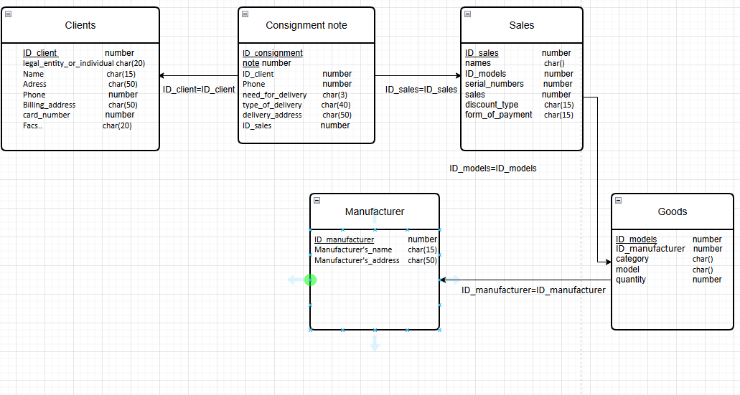
Физическая ER-диаграмма.

